Kaldewei Nuio Duo: Pure Entspannung und zeitlose Ästhetik in Perfektion
Neue Design-Badewanne in der Zen Edition sorgt mit innovativen Features für ganzheitliche Regeneration
KALDEWEI, Ahlen, im März 2025 - Die neue Design-Badewanne Kaldewei Nuio Duo verleiht jedem Bad Eleganz. Durch die Highend Ausstattung der Zen Edition wie Infrarotwärme, Musik, Licht und eine intuitive Bedienung lädt die Schönheit ein, den Alltag hinter sich zu lassen und vollkommen im Moment zu versinken. Dabei umhüllt das Wasser den Körper, die innovativen Features verwöhnen die Sinne und sorgen für ganzheitliche Regeneration.
Hier geht es nicht nur um das Baden – die Kaldewei Nuio Duo ist ein stilvolles Upgrade für jedes Badezimmer. So entsteht ein Ort, an dem Ästhetik auf pure Entspannung trifft und jeder Augenblick zu einem Geschenk an sich selbst wird. Kaldewei Nuio Duo in der Zen Edition spricht alle Sinne an: Wasser umschmeichelt die Haut, Infrarot-Wärme löst Verspannungen, sanfte Lichtinszenierungen beruhigen die Augen, und die Möglichkeit, Musik regelrecht zu fühlen, schafft ein Gefühl der Geborgenheit.
„Immersive Tub“ für ganzheitliches Badeerlebnis
Eine der herausragenden Innovationen ist die Kaldewei Heat Wave. Diese kombiniert wohltuende und präzise regulierbare Infrarot-Strahlungswärme mit einer ergonomischen Wannenform, die den Körper sanft aufnimmt und perfekt stützt. Die ausgewogene Synergie von Wärme und Wasser sorgt nicht nur für eine wohltuende Atmosphäre, sondern fördert die Erholung und wirkt dank gezielter Infrarotwärme positiv auf Muskulatur und Knochenbau. Dies führt zu einem neuartigen Erlebnis von mentaler und physischer Entspannung und erzeugt ein Gefühl der inneren und äußeren Harmonie. Die Kaldewei Nuio Duo in der Zen Edition wird so zu einem „Immersive Tub“ für ein besonders intensives und ganzheitliches Badeerlebnis.
Elegantes Bedienpanel mit LCD-Display und Slider-Funktion
Heat Wave, Sound Wave, verschiedene Lichtstimmungen mit einem breiten Farbspektrum sowie weitere praktische Funktionen: alle Elemente der Zen Edition lassen sich über ein elegantes Bedienpanel steuern und ganz individuell einstellen. Das moderne LCD-Display mit intuitiver Slider-Funktion zeigt die aktuellen Einstellungen inklusive der Wassertemperatur an. Das Panel verbindet Komfort mit Ästhetik - es ist bequem erreichbar, sorgt für ein einfaches Befüllen der Wanne und integriert zudem stilvoll den Überlauf.
Inspiriert von der Natur
Designer Stefan Diez zeichnet verantwortlich für die klare Linienführung der Kaldewei Nuio Duo. Diese integriert sich zurückhaltend und harmonisch in das Badambiente, kann aber auch dank ihrer skulpturalen Präsenz als designstarker Eyecatcher ihren besonderen Charakter zur Geltung bringen. Die fließende Form erinnert an von Wasser geschaffene Becken und verbindet natürliche Geometrie mit modernem Minimalismus. Großzügige Dimensionen, ergonomische Rückenpartien sowie der ausgeprägte Nacken- und Schulterbereich sorgen für luxuriösen Komfort in der tiefen Badewanne. Die edle Kaldewei Materialität steht für Langlebigkeit und Nachhaltigkeit.
Statement für Genuss und Entspannung
Die Kaldewei Nuio Duo ist mehr als eine Badewanne – sie ist ein Statement für modernen Genuss, für die Kunst der Entspannung und für die Freude an innovativer Ästhetik. Sie vereint Schönheit mit intelligenten Technologien und schafft einen Raum, in dem Entspannung neu definiert wird.

Bilder und Bildunterschriften:

2.1_Kaldewei_NuioDuo_ZEN_CG90

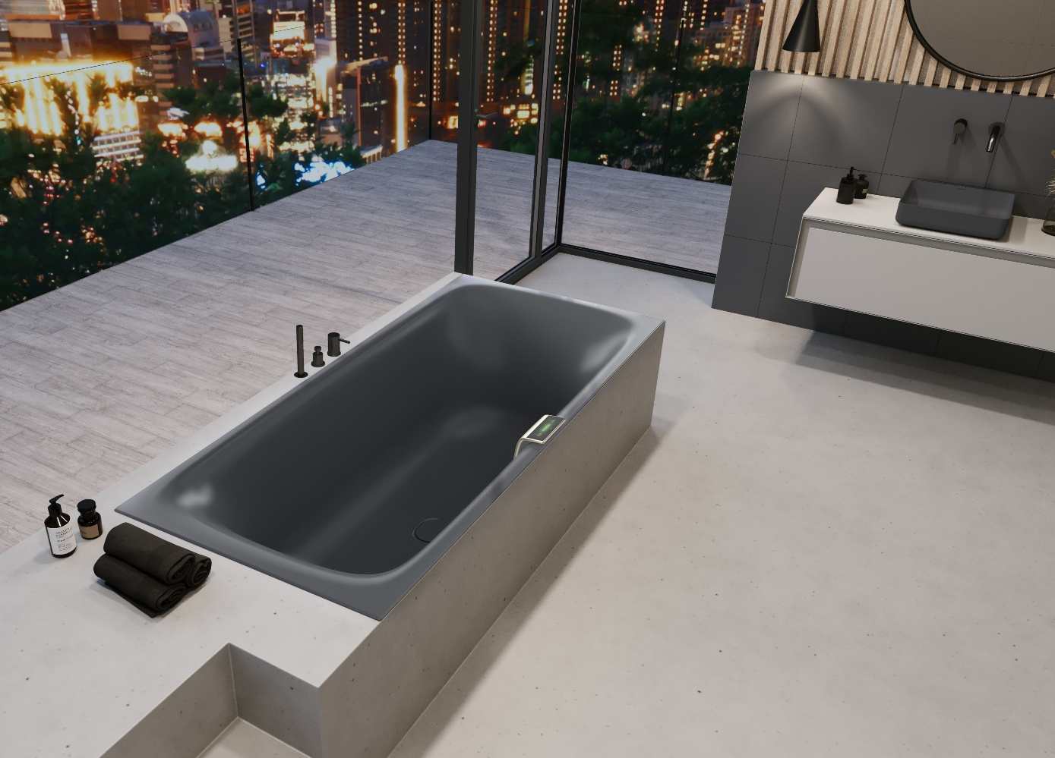
Foto: KALDEWEI

Die Kaldewei Nuio Duo verleiht jedem Bad Eleganz. Durch die Highend Ausstattung der Zen Edition lädt die Schönheit ein, den Alltag hinter sich zu lassen und vollkommen im Moment zu versinken.

2.2_Kaldewei_NuioDuo_ZEN_WB20
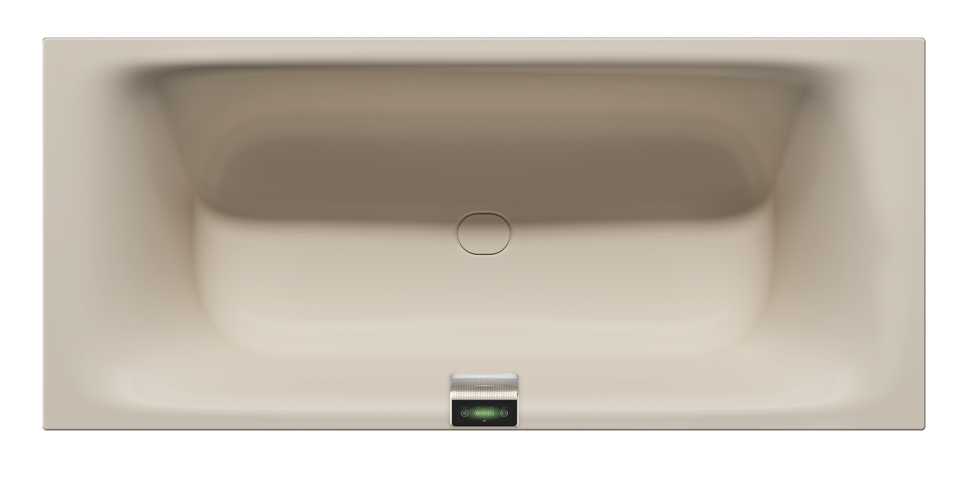Foto: KALDEWEI

Alle Elemente der Zen Edition lassen sich über ein elegantes Bedienpanel steuern und ganz individuell einstellen.

2.3_Kaldewei_ NuioDuo_ZEN_Panel

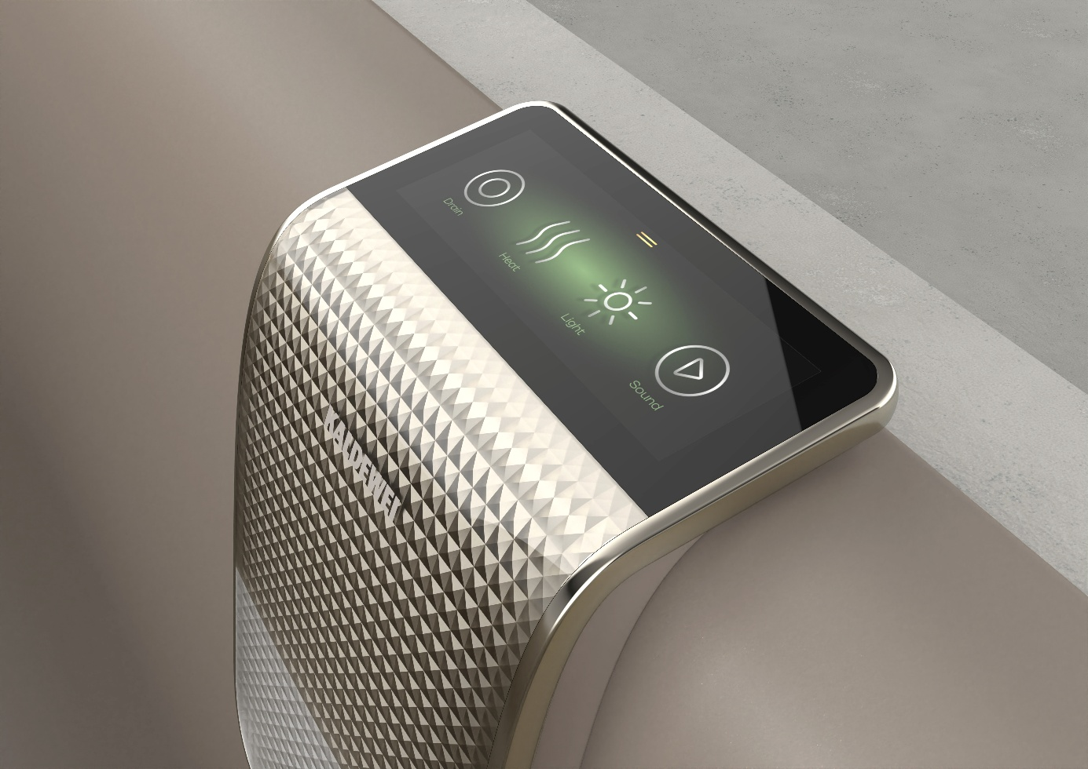
Foto: KALDEWEI

Das moderne LCD-Display mit intuitiver Slider-Funktion zeigt die aktuellen Einstellungen inklusive der Wassertemperatur an.

2.4_Kaldewei_NuioDuo_WG60

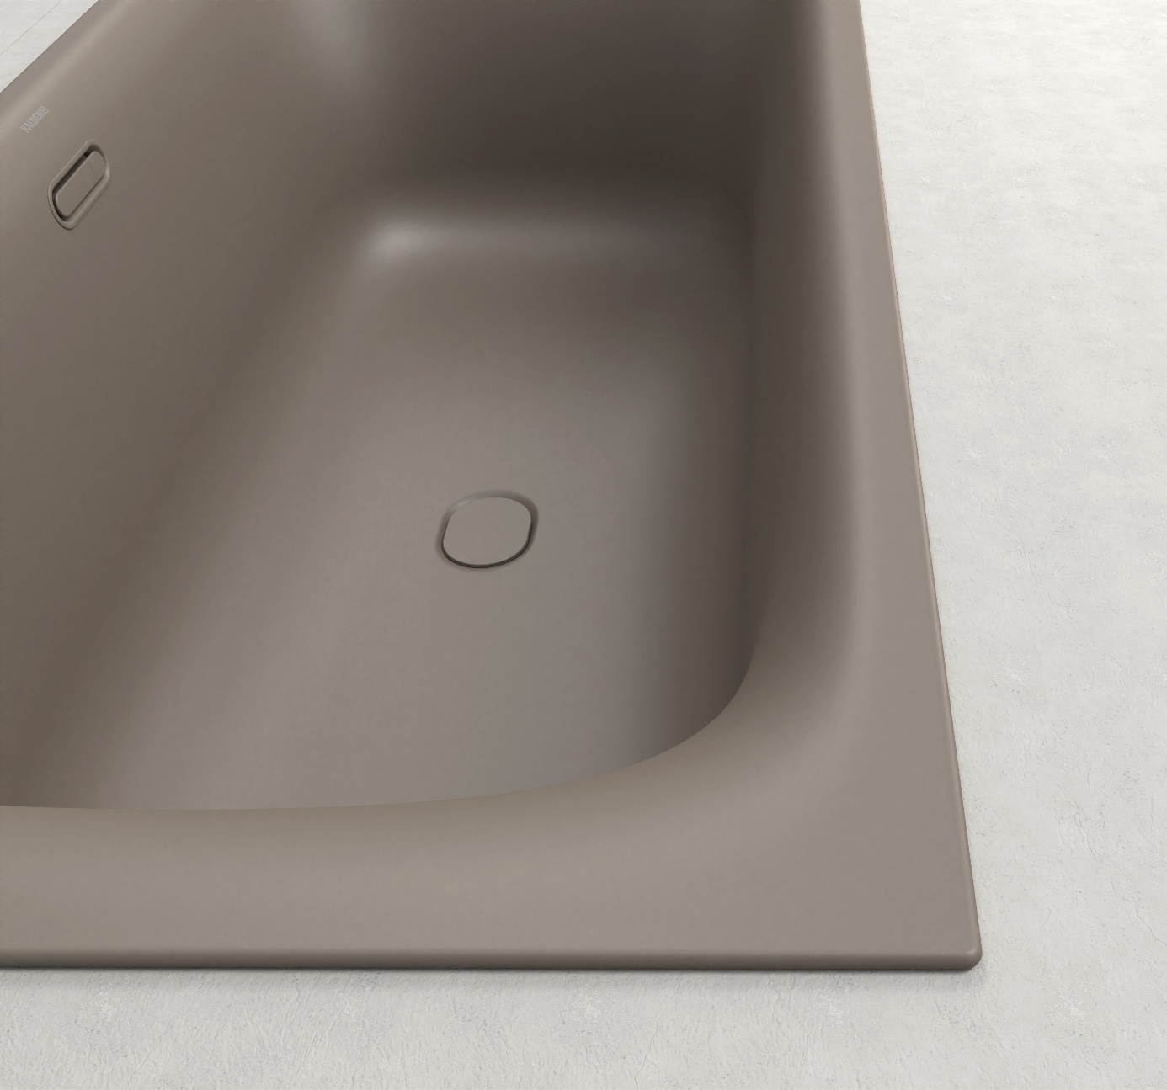
Foto: KALDEWEI

Großzügige Dimensionen, ergonomische Rückenpartien sowie der ausgeprägte Nacken- und Schulterbereich sorgen für luxuriösen Komfort in der tiefen Badewanne.

2.5_Kaldewei_NuioDuo_WG60

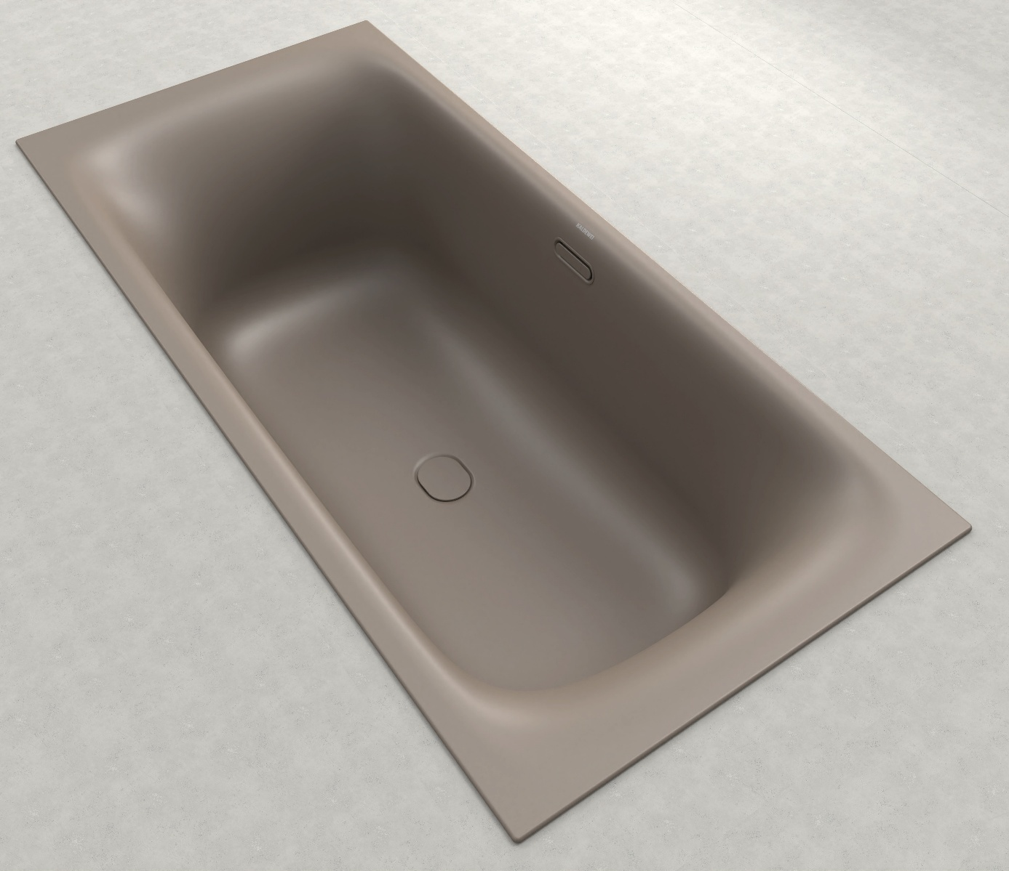
Foto: KALDEWEI

Die fließende Form erinnert an von Wasser geschaffene Becken und verbindet natürliche Geometrie mit modernem Minimalismus.

2.6_Kaldewei_NuioDuo_ZEN_CG30
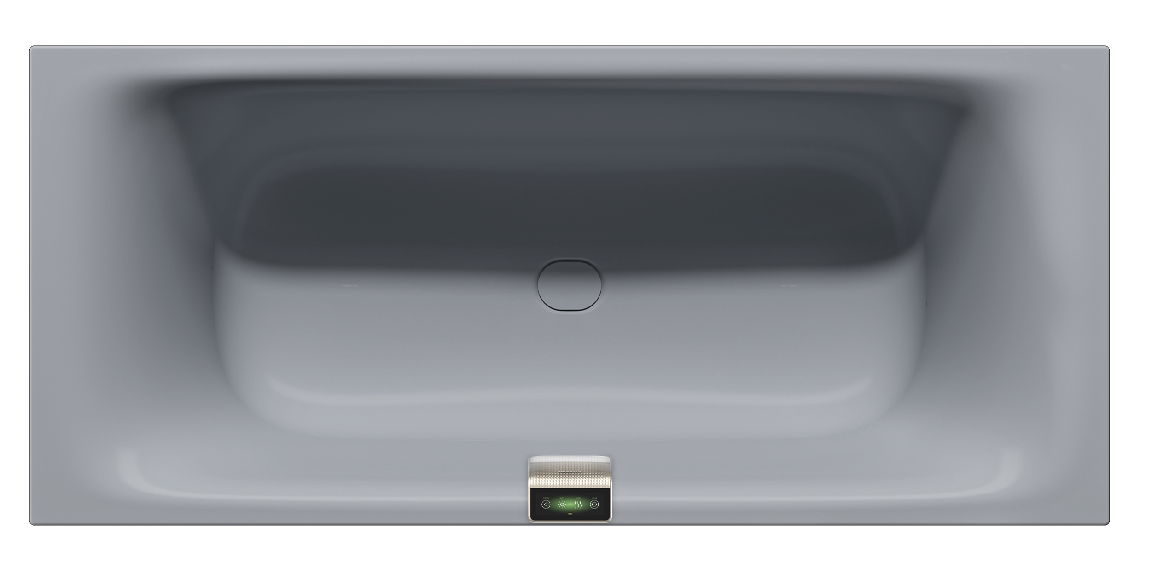Foto: KALDEWEI

Designer Stefan Diez zeichnet verantwortlich für die klare Linienführung der Nuio Duo.

2.7_Kaldewei_NuioDuo_ZEN_AW
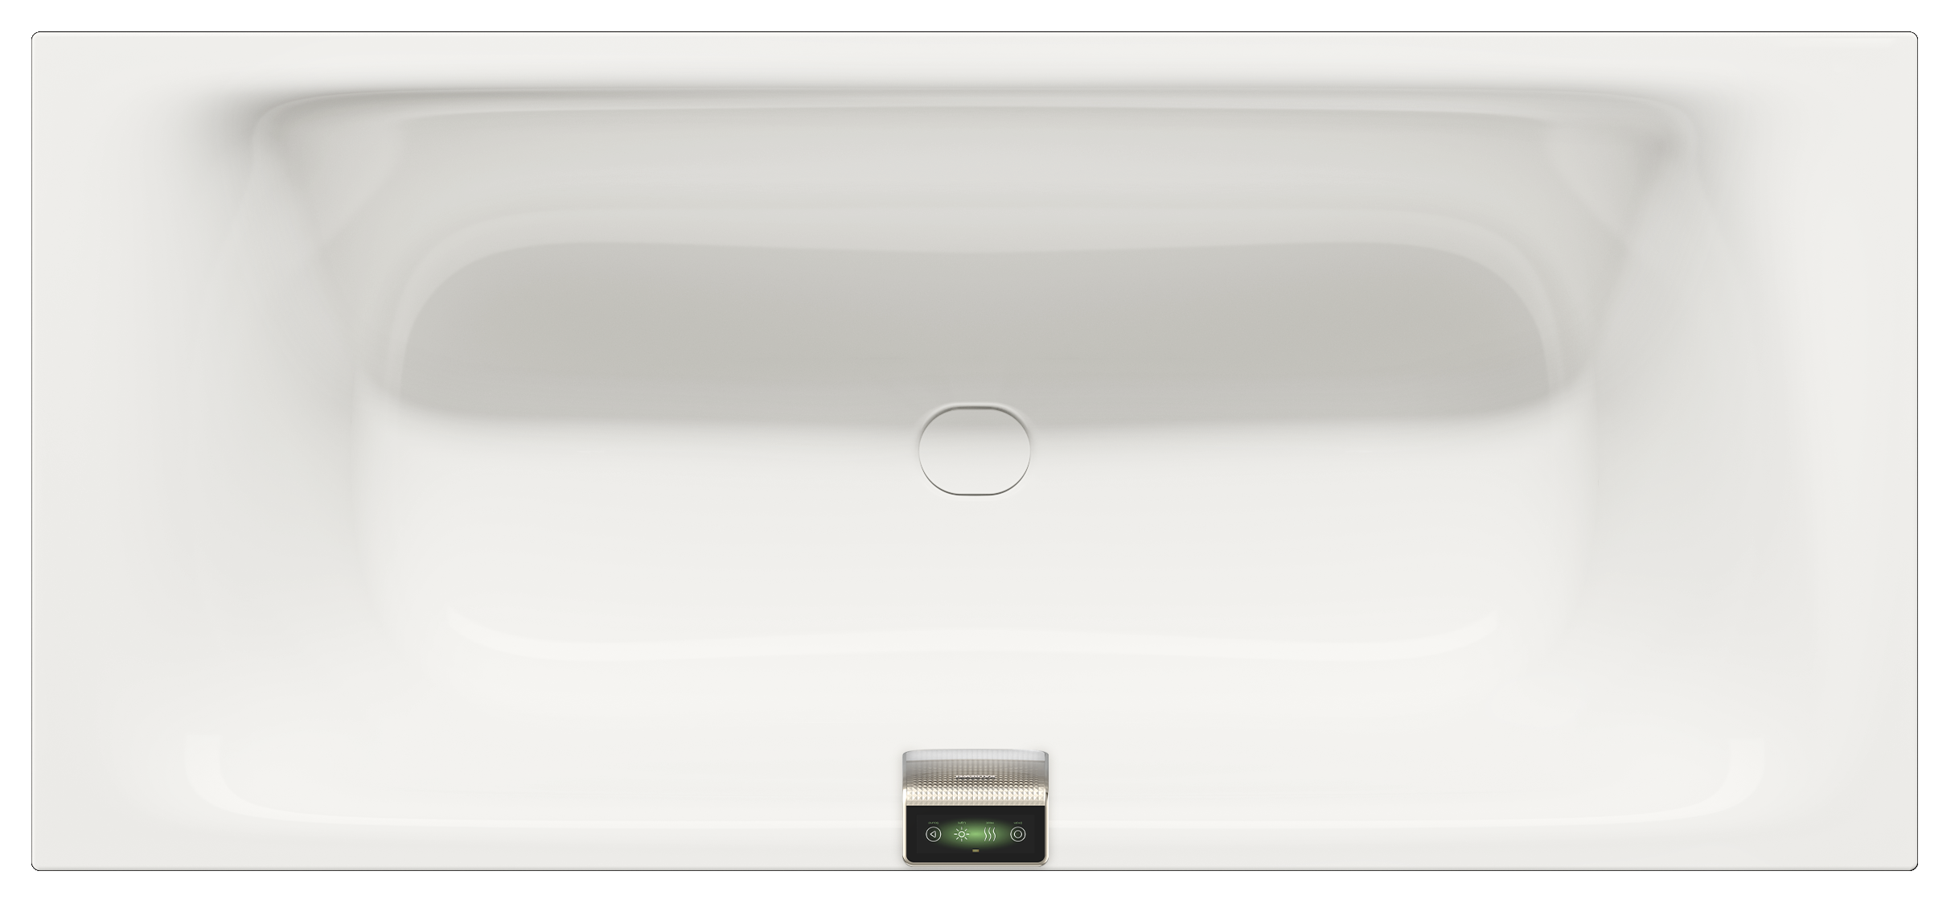
Foto: KALDEWEI

Die Kaldewei Nuio Duo ist mehr als eine Badewanne – sie ist ein Statement für modernen Genuss, für die Kunst der Entspannung und für die Freude an innovativer Ästhetik.

2.8_Kaldewei_NuioDuo_WG10
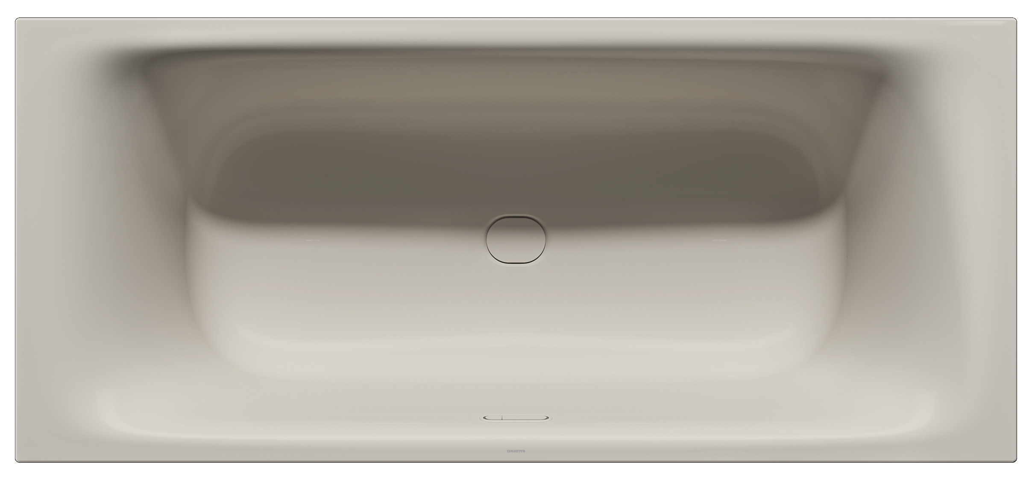
Foto: KALDEWEI
Kaldewei Nuio Duo in Warm Grey 10

2.9_Kaldewei_NuioDuo_CG70
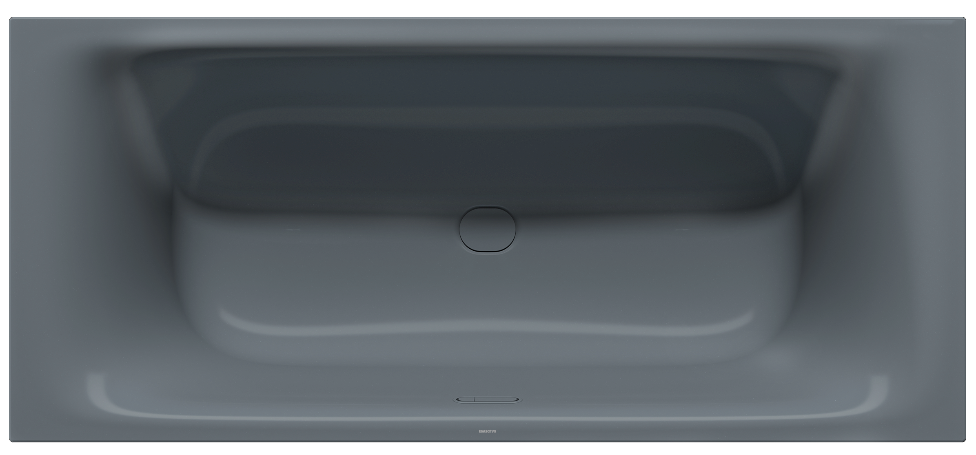
Foto: KALDEWEI
Kaldewei Nuio Duo in Cool Grey 70

Über KALDEWEI
Wenn es um das Badezimmer geht, kommt vielen Menschen sofort KALDEWEI in den Sinn - und das aus gutem Grund: Die Premium-Marke steht für exzellente Lösungen für das persönliche Traumbad sowie für kreislauffähige Materialien und Produkte. Rund 600 davon tragen das Cradle to Cradle® Zertifikat und unterstreichen die konsequent nachhaltige Ausrichtung des Unternehmens. KALDEWEI ist einer der ersten deutschen Badhersteller mit der Cradle to Cradle® Zertifizierung von unabhängiger Stelle. Badewannen, Waschtische, Duschlösungen – alle KALDEWEI Produkte aus Stahl und Glas sind plastikfrei und versprechen individuellen Sinn-Luxus. Dieser definiert sich durch eine edle Ästhetik, verantwortungsvolle Langlebigkeit und der nachhaltigen Freude am Gebrauch. Und diese lässt sich sogar noch steigern: exklusive Spa-Ausstattungen verwöhnen mit allen Sinnen und verwandeln das Bad in einen wahren Erlebnisraum. Unter dem Begriff LUXSTAINABILITY® vereint Kaldewei innovatives Design, das ein besonderes Lebensgefühl auslöst, und eine tief verankerte Nachhaltigkeit, die alle KALDEWEI Produkte prägt. Die LUXSTAINABILITY® Philosophie des Unternehmens ermöglicht individuellen Luxus für die Sinne und für jedes Budget – für das erstklassige Tophotel ebenso wie für das komfortable Privatbad.

Pressekontakt:

Franz Kaldewei GmbH & Co. KG Tel. +49 2382 785 209
Marcus Möllers marcus.moellers@kaldewei.de
Postfach 17 61 www.kaldewei.com
59206 Ahlen, Deutschland

Franz Kaldewei GmbH & Co. KG Tel. +49 2382 785 165
Georgina Trimbusch georgina.trimbusch@kaldewei.de
Postfach 17 61 www.kaldewei.com
59206 Ahlen, Deutschland

Claudia Wünsch Communication GmbH Tel: +49 30 78956825
Massimiliano Monteverdi mm@claudia-wuensch.com
Silbersteinstraße 45 www.claudia-wuensch.com
12051 Berlin

Claudia Wünsch Communication GmbH Tel: +49 30 789568926
Anna Koenig ak@claudia-wuensch.com
Silbersteinstraße 45 www.claudia-wuensch.com
12051 Berlin

Weitere Informationen und Bildmaterial finden Sie im Kaldewei Presse-Center unter: www.kaldewei.de/presse

